Deštivý den – otisk bublinkové fólie
(Námět: 123 Homeschool 4 Me, 1. roč.)
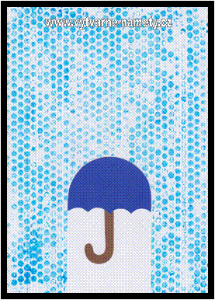 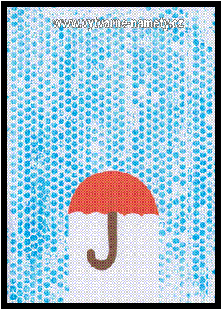
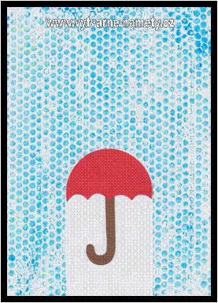 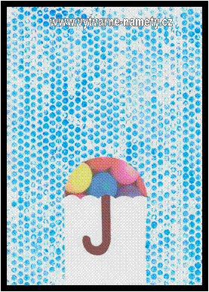
Materiál a pomůcky
kreslicí karton A4
bílý papír A5, barevné papíry → deštník a rukojeť
lepidlo
nůžky
šablona deštníku, tužka
bublinková fólie, interiérová páska
plastová podložka na modelování A3
modrá barva + kuchyňská houbička + papírový tácek
lepicí hmota INSTANT
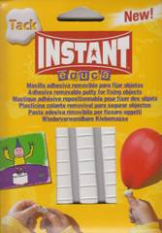
Provedení
Na plastovou podložku přilepíme bublinkovou fólii s bublinami nahoru.
Fólie je o kousek větší než čtvrtka.
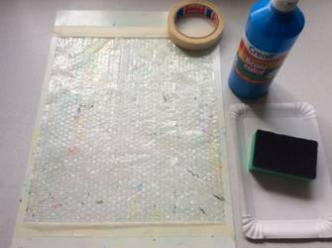
Podle šablon si na barevné papíry obkreslíme deštník, rukojeť a vystřihneme.
Papír A5 si položíme na výšku.
v horní části obkreslíme tvar deštníku a nakreslíme svislé čáry.
Tvar vystřihneme.
Deštník z barevného papíru přilepíme asi 3 cm nad dolní okraj čtvrtky.
Lepidlo necháme zaschnout.
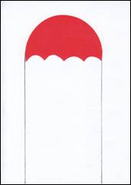 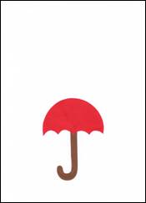
Pomocí snímatelného tmelu INSTANT připevníme vystřižený tvar přes přilepený deštník.
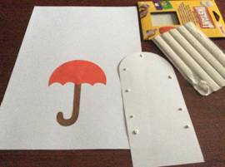 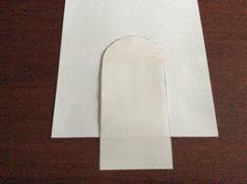
Otisk
S houbičkou rozetřeme barvu na fólii.
Čtvrtku položíme na nabarvenou fólii.
S přítlakem přejíždíme kostkou nebo rukou po celé ploše papíru,
aby se bubliny pěkně otiskly.
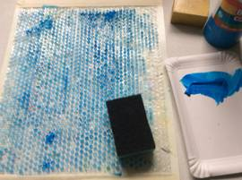 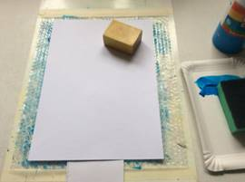
Otisk necháme uschnout. Sloupneme vystřižený papírový tvar a zbytky tmelu.
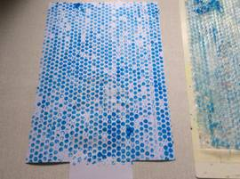 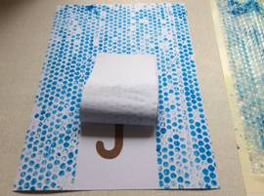
Šablony
Šablony
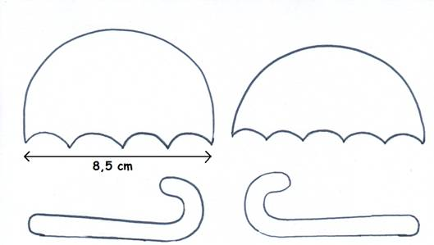

Jak nakreslit šneka
(Námět: Luntiks)
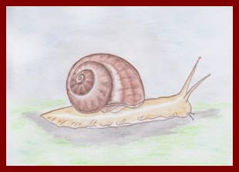 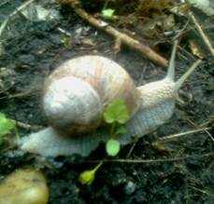
Šnek = lidové označení pro hlemýždě zahradního.
Hlemýžď zahradní má kulovitou pravotočivou (levotočivost je rarita) ulitu z uhličitanu vápenatého širokou 32–50 mm a vysokou 30–50 mm. Tělo je však dlouhé asi 10 cm. Základní stavba těla je stejná jako u ostatních stopkookých plžů. Hlava nese 2 páry tykadel, z nichž ten delší pár nese oči a kratší pár je orgánem čichu a hmatu. Ústní otvor obsahuje uvnitř radulu, což je pilníkovitá chitinová destička. Svalnatá noha vylučuje hlen, který slouží k pohybu. Vnitřní orgány jsou uloženy v útrobním vaku v ulitě.
Zdroj: http://cs.wikipedia.org/wiki/Hlem%C3%BD%C5%BE%C4%8F_zahradn%C3%AD
Materiál a pomůcky
kreslicí karton A5
barevný papír - pozadí
návod jak nakreslit šneka
tužka, hnědá pastelka
vodové barvy + tenký štětec
suché pastely nebo pastelky
těrka nebo vatová tyčinka na roztírání pastelu
lepidlo
papírová utěrka pod ruku, abychom si obrázek neušpinili
Provedení
Nejprve si načrtneme nohu (tělo) šneka s hlavou a tykadly.
Přidáme obrys ulity.
Nakreslíme spirálu, kratší pár tykadel.
Nepotřebné čáry opatrně vygumujeme.
Obrysy obtáhneme s hnědou pastelkou.
Šneka podmalujeme s vodovými barvami.
Vybíráme si odstíny hnědých barev nebo si je namícháme.
Lehce vybarvíme i pozadí se šedivou barvou..
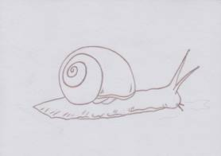 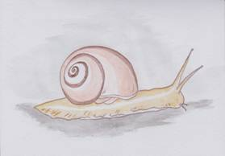
Obrázek dokončíme se suchými pastely.
Výkres nalepíme na barevné pozadí.
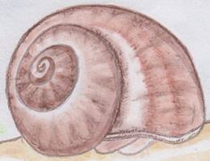
Jak nakreslit šneka
http://luntiks.com/kids-drawing-painting/art-for-children-learn-to-draw-a-snail---drawing-lessons-for-kids-73.html#cut
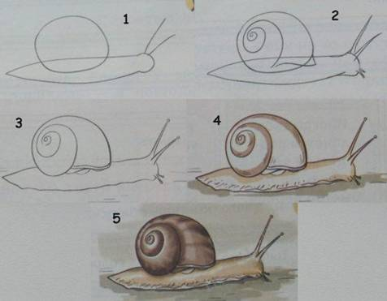

Vodní meloun
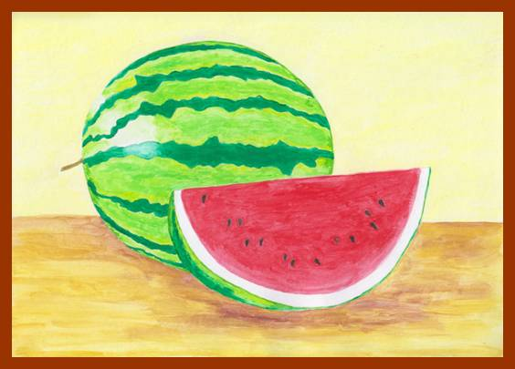
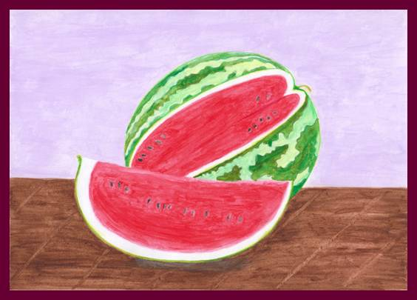
Materiál a pomůcky
kreslicí karton A4
tužka
temperové barvy + štětec
paleta
papírová utěrka
meloun nebo fotografie, omalovánka …
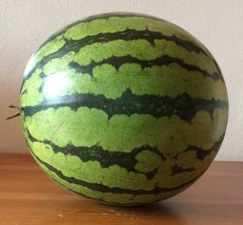
Provedení
Podle předlohy si načrtneme meloun.
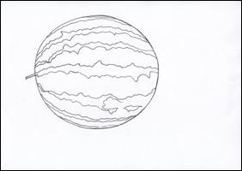
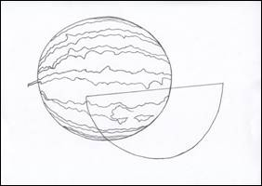 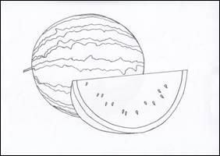
Na paletě si rozmícháme světlý a tmavý tón zelené a trochu žluté barvy.
Povrch melounu vybarvíme s tmavými a světlými pruhy.
Odlesky světla znázorníme tak, že barvu odsajeme s kouskem papírové utěrky.
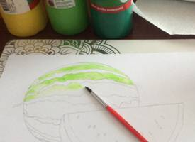 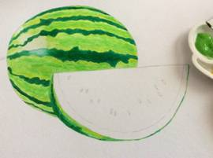
Vnitřní dužnina je sytě červená s černými rovnoměrně rozmístěnými semeny.
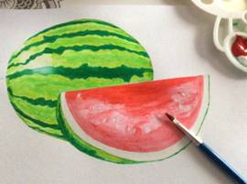 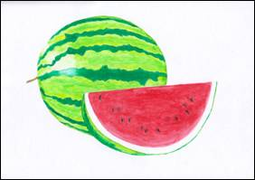
Namalujeme pozadí.
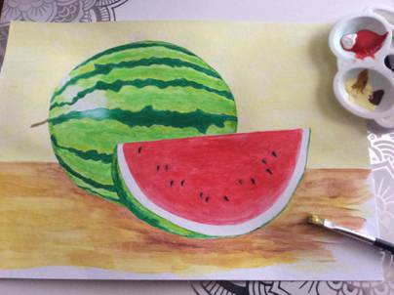

Omalovánka
